Grondbeginselen

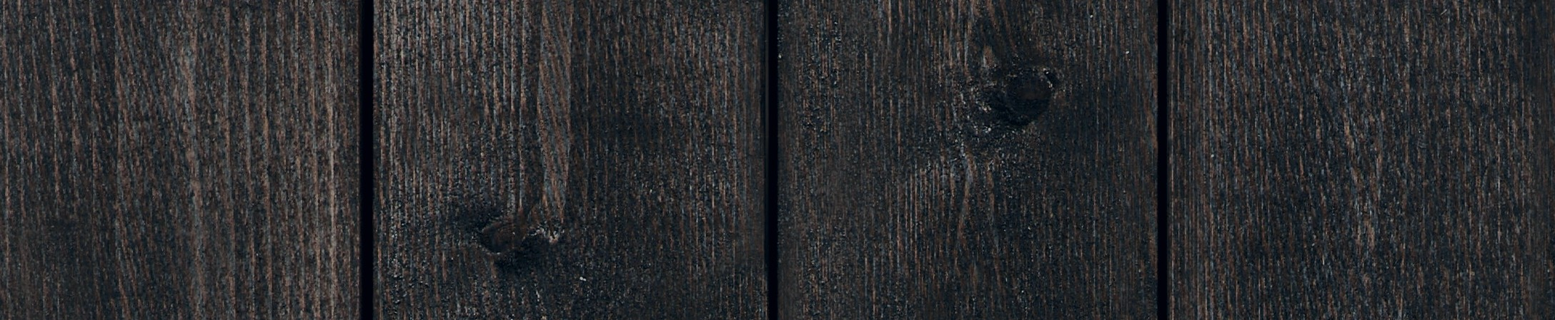

Houtkwaliteit: handleiding

Hout is een natuurlijk materiaal waarvan de kwaliteit in algemene termen kan worden beschreven. Dat verandert niets aan het feit dat er een zekere mate van variatie zal optreden. Het volgende zijn richtlijnen en kunnen niet op zichzelf staan. Gezond verstand en duurzaam gebruik van deze grondstof zijn ook noodzakelijk in de algemene beoordeling. We richten ons op het minimaliseren van afval op de bouwplaats, maar minder zagen/sorteren is te verwachten.

De beschreven richtlijnen gelden voor *hout dat nog niet is gemonteerd*. Na de montage reageert het product op temperatuur en vochtigheid. Er moet daarom worden rekening gehouden met natuurlijke vergrijzing, rotten, vocht en/of uitdroging. Daarnaast kunnen veranderingen in de afmetingen, krassen en barsten optreden. Een product met oppervlaktebehandeling dat regelmatig wordt onderhouden, heeft een langere levensduur dan een onbehandeld product.

Waar kopen we onze grondstoffen?

We kopen al onze houtgrondstoffen in Noorwegen, Zweden en Finland. Daar vinden we de beste kwaliteit en bereiken we een homogene uitstraling in onze producten.

Houtkwaliteit

Alle goederen worden in de kwaliteit U/S Vta gekocht, wat in principe overeenkomt met A/B-kwaliteit, zie "Nordisk Træ Sorteringsregler". Alle producten worden zonder houtstraal gekocht (hoewel sommige planken toch kern kunnen bevatten) en kunstmatig gedroogd met een vochtgehalte van ongeveer 16-18% +/- 2 %. Houd er rekening mee dat hout een natuurlijk materiaal is met verschillende knoesten, jaarringen en oppervlakten. We staan geen rot, splinters, reactiehout, breuk of schorsschilfers toe.

Certificering

Alle producten worden geproduceerd uit een PEFC-gecertificeerde mix van 70%. De certificering staat in de orderbevestiging.

Sorteren

Alle goederen doorlopen een of meer sorteerprocessen in onze goederenontvangst- en productieafdelingen. Onze richtlijnen voor dat proces richten zich vooral op de voorkant van de planken. Wat het zagen betreft, wordt beoordeeld of een bepaald gebrek zo significant is dat de plank moet worden weggegooid, of dat het gebrek kan worden verholpen door de plank ter plaatse te zagen zonder onredelijke inspanningen en daarmee gepaard gaande aanzienlijke kosten. Bij leveringen voor grotere projecten (meerdere pakketten) moeten de pakketten worden "gemengd" om de gevel er zo uniform mogelijk uit te laten zien. Qua uiterlijk zijn er verschillen van pakket tot pakket.

Knoesten

Volledig uitgevallen knoesten in het midden van de planken worden in zeer beperkte mate aanvaard (zie sortering).

Uitgevallen knoesten aan de rand van planken worden voorwaardelijk geaccepteerd, waarbij wordt beoordeeld of deze kunnen worden verborgen/te verwaarlozen zijn bij het monteren van messing- en groefplanken.

Kleinere onbeduidende scheuren door knoesten worden in beperkte mate aanvaard. Ze mogen niet te diep en lang zijn. Knoesten met een diameter tot 50 mm zijn toegestaan volgens de G4-2/B-kwaliteit en kunnen voorkomen.

Barsten/krassen

Diepe en lange barsten worden niet aanvaard.

Grotere krassen in de lengte in de planken worden in mindere mate geaccepteerd (zie sortering). Barsten/krassen aan de uiteindes komen voor en worden in redelijke mate geaccepteerd (uitdroging).

Interne barsten in de houtvezels worden niet geaccepteerd.

Overig

Harszakken worden zonder beperkingen geaccepteerd. Schade aan de planken veroorzaakt door heftrucks wordt niet geaccepteerd, evenmin als blauwe verkleuringen van de planken. Inkepingen mogen slechts in beperkte mate voorkomen.

Alle planken hebben een zichtbare reliëfdruk van het Superwood-logo aan de zijkant of achterkant (geldt niet voor afstandsregels!). Op alle verpakkingen staat "SC200" in microschrift gelijkmatig verdeeld boven het kopshout.

Klachten

Gemonteerde goederen worden geacht te zijn goedgekeurd.

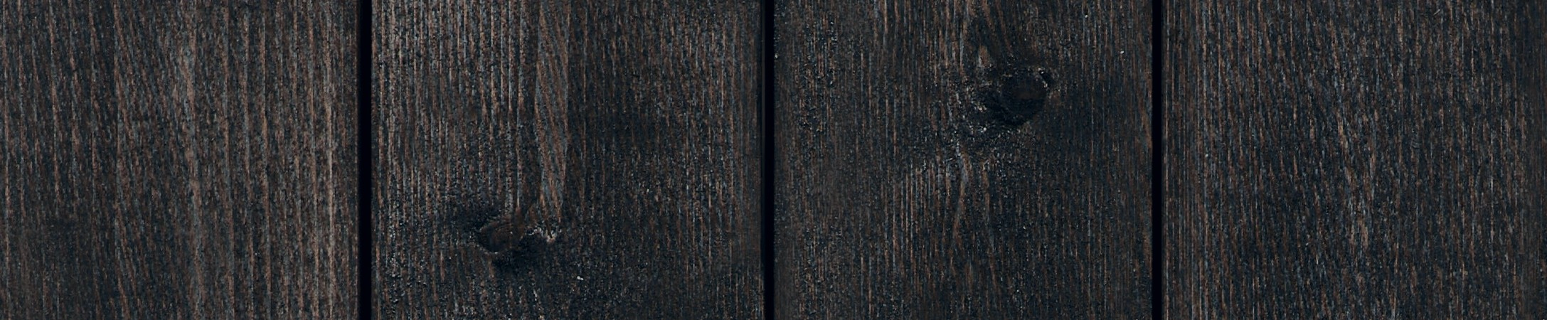

Superwood A/S Palsgårdvej 3, DK-7362 Hampen, Denemarken Tel. +45 7687 3200 [superwood@superwood.dk](mailto:superwood@superwood.dk)

[www.superwood.dk](http://www.superwood.dk/)